**День рождения Деда Мороза!**

*Добрый Дедушка Мороз,*

*Праздник отмечает,*

*И сегодня вся страна,*

*С днем рождения поздравляет!*

Уже 16 лет, как в России появился новый праздник «День рождения Деда Мороза», время, когда не он, а ему дарят подарки Считается, что в этот день в Великом Устюге наступают первые зимние холода и все начинают готовиться к зиме. С этого дня Дедушка начинает готовиться к главному празднику – волшебному Новому Году!

Вот и наши ребята стали готовиться к празднику, готовить подарки для Дедушки. Дедушка Мороз уже немолодой и может заболеть, ребята решили нарисовать открытки- рисунки «Варежки для Деда Мороза». Но перед рисованием они посмотрели презентацию о празднике. Вот, что у них получилось. Надеемся Дедушка Мороз остался довольный!

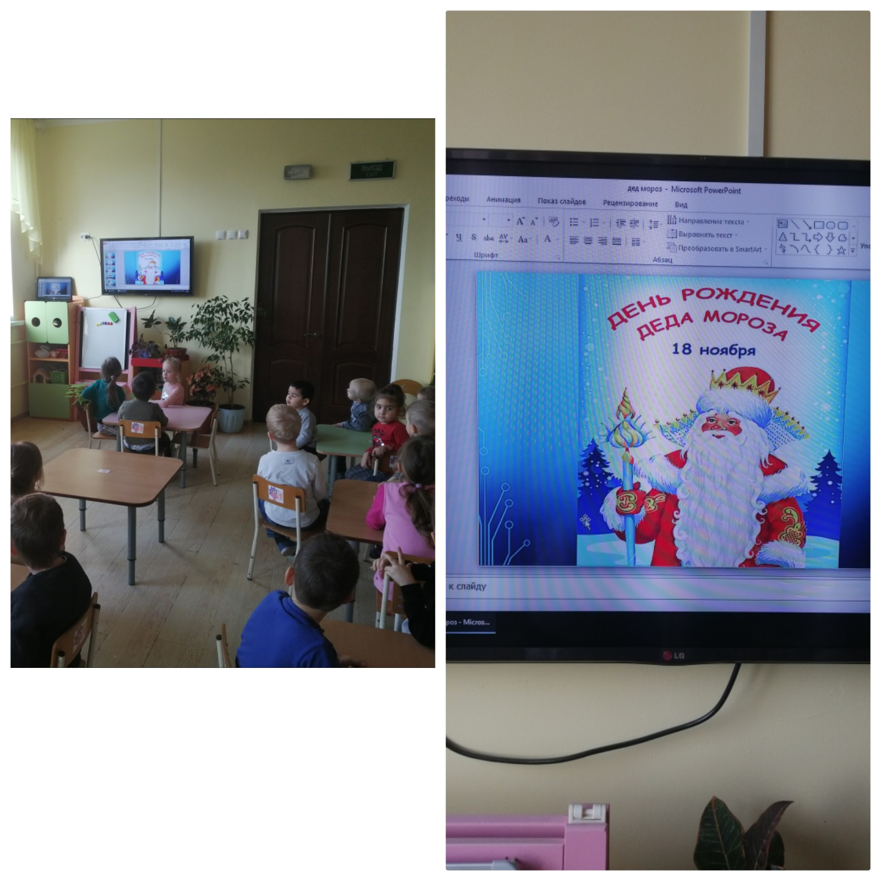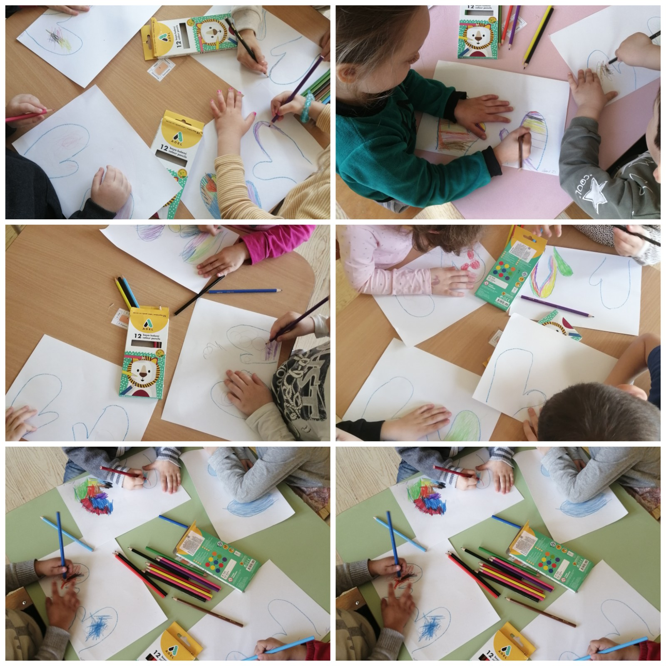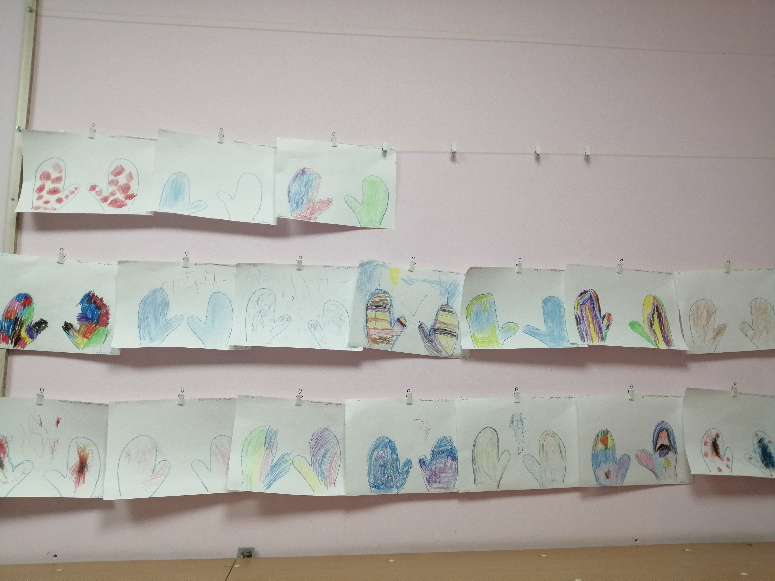

Гончарова Ю.В.

Источники: calend.ru; vzsar.ru